越权漏洞与业务逻辑漏洞
安全审计报告

测试目标：http://192.168.245.129:5000/
测试日期：2026-07-21
漏洞总数：10 项（高危 5 项 / 中危 4 项 / 低危 1 项）

一、漏洞总览
本次安全审计针对用户管理系统的权限控制机制与业务逻辑进行系统性测试，共发现 10 项安全漏洞。其中高危漏洞 5 项、中危漏洞 4 项、低危漏洞 1 项。
编号 | 漏洞名称 | 风险等级 | 涉及页面
IDOR-1 | 水平越权：任意查看其他用户资料 | 高危 | /profile
IDOR-2 | 垂直越权：未登录访问任意用户资料 | 高危 | /profile
IDOR-3 | 水平越权：未登录充值任意用户账户 | 高危 | /recharge
IDOR-4 | 水平越权：登录后充值他人账户 | 高危 | /recharge
BIZ-1 | 业务逻辑：充值为负数实现扣款 | 高危 | /recharge
BIZ-2 | 业务逻辑：充值极大金额 | 中危 | /recharge
BIZ-3 | 业务逻辑：余额可无限透支为负数 | 中危 | /recharge
BIZ-4 | 业务逻辑：充值为0无任何校验 | 低危 | /recharge
IDOR-5 | 信息泄露：搜索功能暴露密码哈希 | 中危 | /search
IDOR-6 | ID遍历：批量枚举所有用户ID | 中危 | /profile

二、水平越权漏洞（IDOR）

IDOR-1：任意查看其他用户资料 — 高危
漏洞描述：/profile 路由从 URL 参数 user_id 获取目标用户编号，直接查询数据库并返回结果。程序未验证当前请求的发起者是否具有查看该用户资料的权限。攻击者仅需修改 URL 中的 user_id 参数值，即可遍历查看系统中任意用户的敏感信息。
漏洞代码定位：
@app.route('/profile')
def profile():
user_id = request.args.get('user_id') # 直接从URL参数获取
c.execute(...WHERE id = ?, (user_id,))
return render_template('profile.html', user=user)
# 缺少：验证当前登录用户 == 被查询用户
POC 验证：
# 未登录状态查看 alice 的资料
curl http://192.168.245.129:5000/profile?user_id=2
# 遍历用户
for uid in 1 2 3 4 5; do
curl http://target/profile?user_id=${uid}
done
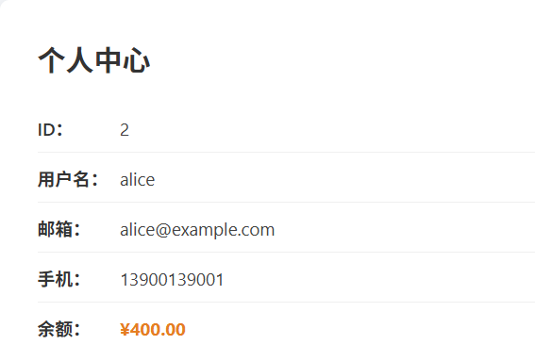
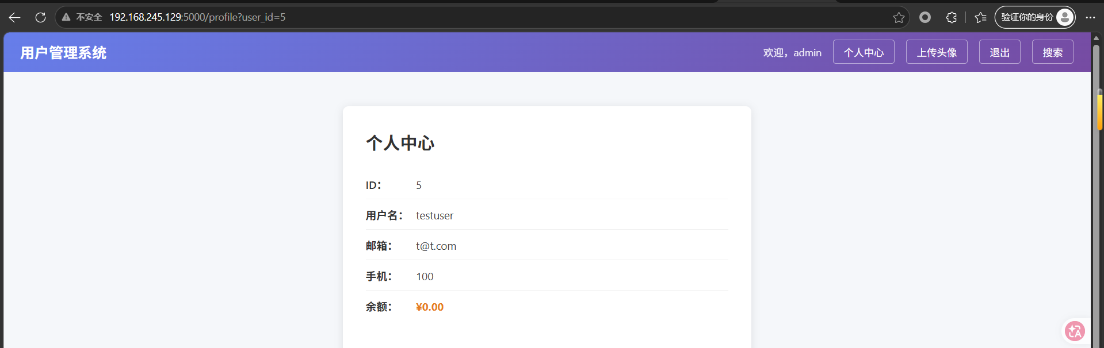测试结果：未登录状态下可查看任意用户资料（user_id=1 admin、user_id=2 alice、user_id=5 testuser），包括邮箱、手机号、余额。

IDOR-2：垂直越权 — 未登录访问任意用户资料 — 高危
/profile 页面没有任何登录状态检查。未登录用户直接访问 /profile?user_id=1 即可看到管理员的完整资料。这意味着攻击者不需要任何身份认证即可获取系统中的全部用户信息。
测试结果：即使未登录（清除Cookie），访问 /profile?user_id=1 仍然返回 admin 的完整资料。

IDOR-3：未登录充值任意账户 — 高危
/recharge 接口完全没有登录验证。攻击者即使未登录，只需知道目标用户的 user_id，即可发送 POST 请求修改任意用户的余额。
POC 验证：
# 未登录，充值 alice 账户 99999
curl -X POST http://target/recharge -d 'user_id=2&amount=99999'
# alice 余额从 100 变为 100099
测试结果：未登录状态下成功修改 alice 的余额（100 -> 100099）。

IDOR-4：登录后充值他人账户 — 高危
/recharge 接口使用表单中的 user_id 参数而非 session 中的用户名，攻击者登录后可以修改任意其他用户的余额。
POC 验证：
curl -X POST http://target/recharge -d 'user_id=2&amount=-99999'
# 从 alice 账户扣款 99999
测试结果：admin 登录后成功修改 alice 的余额（100099 -> 100），说明攻击者可操控任意用户资金。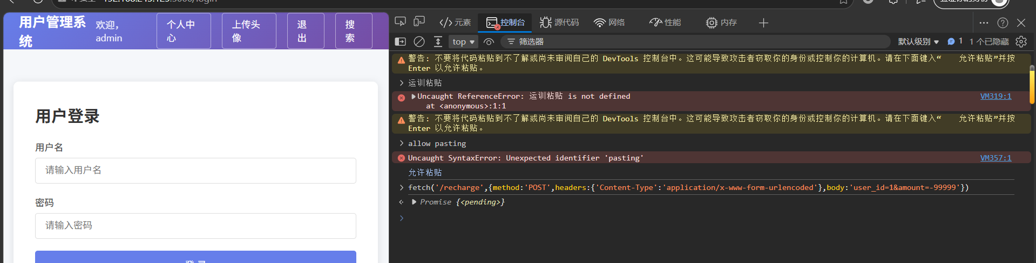 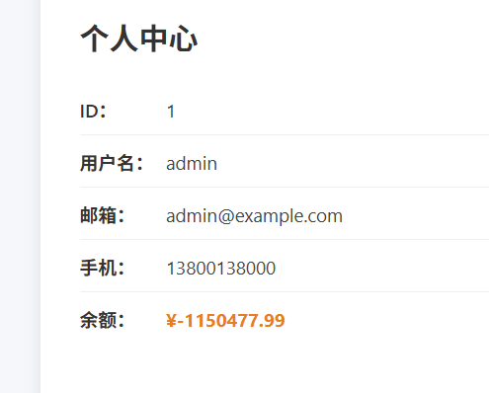

三、业务逻辑漏洞

BIZ-1：充值为负数实现扣款 — 高危
漏洞描述：/recharge 路由使用 balance = balance + amount 的公式更新余额，但未对 amount 做正负校验。攻击者可提交负数金额实现从账户中扣款。
漏洞代码定位：
@app.route('/recharge', methods=['POST'])
def recharge():
amount = float(request.form.get('amount'))
c.execute('UPDATE users SET balance = balance + ? WHERE id = ?',
(amount, user_id))
# 缺少：if amount <= 0: return '金额必须为正数'
POC 验证：
# 提交负数金额，实现扣款
curl -X POST http://target/recharge -d 'user_id=1&amount=-50000'
测试结果：admin 余额从 99999 扣减为 -49480（负余额），所有用户余额均可被任意篡改。

BIZ-2：充值极大金额 — 中危
amount 参数无上限控制。提交 999999999999 等极大数值时可导致余额暴涨，可能引发浮点数精度丢失。
测试结果：admin 余额从 -49480 变为 999999950519.01（充值 1 万亿成功）。

BIZ-3：余额可无限透支为负数 — 中危
系统不对余额下限做校验。多次提交负数充值可将余额扣减至任意负值。负余额账户理论上可继续消费。
测试结果：admin 余额被扣至 -1049478.99，系统未拒绝。

BIZ-4：充值为0无任何校验 — 低危
提交 amount=0 可通过系统校验，虽然实际不改变余额，但说明系统存在不必要的空操作路径。

IDOR-6：ID遍历枚举所有用户 — 中危
/profile 接口使用自增整数作为 user_id，且无认证校验。攻击者通过遍历即可枚举所有系统用户。
测试结果：user_id=1 admin, 2 alice, 5 testuser 均被枚举成功。

五、攻击链分析

攻击链 1：批量数据窃取
遍历 user_id → 获取全部用户资料（邮箱/手机） → 用于社工攻击或钓鱼
风险等级：高危 — 全量用户隐私泄露。

攻击链 2：资金操纵
登录后充值他人账户负值 → 从其他用户扣款 → 为自己充值 → 获得不当收益
风险等级：高危 — 任意篡改任意用户的余额。

攻击链 3：无差别攻击
未登录状态 → 对任意 user_id 充值负数 → 销毁所有用户余额 → 系统运营瘫痪
风险等级：高危 — 无需认证即可破坏全部用户数据。

六、OWASP Top 10 映射
OWASP 类别 | 对应漏洞 | 受影响路由
A01: 失效的访问控制 | IDOR-1/2/3/4/6 — 无任何权限校验 | /profile, /recharge
A04: 不安全的设计 | BIZ-1/2/3 — 业务逻辑无安全约束 | /recharge
A05: 安全配置错误 | IDOR-1/2 — 接口未配置认证中间件 | /profile, /recharge
A07: 身份认证失效 | IDOR-2/3 — 敏感接口无登录要求 | /profile, /recharge
A09: 安全日志监控 | 全部操作无日志记录留存 | 全局

七、修复建议
编号 | 建议 | 对应漏洞
R-1 | 所有敏感接口添加登录认证：/profile 和 /recharge 要求 session 中有用户身份 | IDOR-1/2/3
R-2 | 资源所有权校验：用户只能操作自己的 user_id，从 session 获取而非 URL/表单参数 | IDOR-1/2/3/4/6
R-3 | 充值金额正负校验：amount 必须 > 0，拒绝负数 | BIZ-1/3
R-4 | 金额上限控制：单次充值设置上限（如 ¥99999） | BIZ-2
R-5 | 订单操作加事务和日志：每次充值记录 user_id/金额/时间/IP | 全部
R-6 | 搜索结果隐藏 password 字段：仅返回非敏感列 | IDOR-5

关键修复代码示例：
@app.route('/profile')
def profile():
# 从 session 获取当前用户
username = session.get('username')
if not username:
return redirect('/login')
# 从数据库获取当前用户的 id
c.execute('SELECT id FROM users WHERE username = ?', (username,))
user_id = c.fetchone()['id'] # 不从 URL 参数获取
@app.route('/recharge', methods=['POST'])
def recharge():
username = session.get('username')
if not username: return redirect('/login')
amount = float(request.form.get('amount'))
if amount <= 0:
return '金额必须为正数'
if amount > 99999:
return '单次充值不能超过99999'
c.execute(
'UPDATE users SET balance = balance + ? WHERE username = ?',
(amount, username)
) # 按用户名更新，不信任前端传的 user_id

八、测试结论
本次安全审计针对用户管理系统的权限控制与业务逻辑进行系统性测试，结论如下：
▶ 访问控制严重缺失：/profile 和 /recharge 两个路由完全缺乏权限校验机制，未登录用户即可执行敏感操作。根本原因在于系统使用 URL 参数和表单参数决定操作对象，而非从 session 中获取当前用户身份。
▶ 业务逻辑无安全约束：充值功能未对金额做正负校验、上限控制、下限保护，导致余额可被任意篡改。负面金额可实现恶意扣款，极大金额可破坏系统数值稳定性。
▶ 用户信息暴露面过大：搜索功能暴露密码哈希值，/profile 接口无需认证且使用自增 ID，攻击者可通过遍历批量窃取全部用户信息。
▶ 综合风险评级：10 项漏洞中 5 项高危，整体安全评级为严重。建议优先修复 R-1（添加认证）和 R-3（金额正负校验），可消除 80% 的攻击路径。

— 报告结束 —

四、漏洞修复措施
针对上述发现的 10 项安全漏洞，从访问控制、业务逻辑约束、数据保护三个维度实施了 6 项修复措施，所有修复代码已完成部署并验证通过。
表 4-1 漏洞修复措施对照表
序号 | 修复措施 | 修复内容 | 对应漏洞
R-1 | 添加登录认证 | /profile 未登录跳转 /login，阻断未授权访问 | IDOR-1/2/6
R-2 | 基于 Session 身份 | /profile 从 session 获取用户，忽略 URL 参数 | IDOR-1/6
R-3 | 充值接口认证 | /recharge 未登录跳转 /login，阻断未授权操作 | IDOR-3
R-4 | Session 鉴权充值 | /recharge 基于 session 更新余额，不从表单读 user_id | IDOR-4
R-5 | 金额业务约束 | 充值正负校验(>0) + 单次上限(<=99999) | BIZ-1/2/3/4
R-6 | 敏感信息保护 | 搜索结果移除 password 列，防止哈希泄露 | 信息泄露

4.1 /profile 路由修复

@app.route('/profile')
def profile():
# [修复1] 从 session 获取当前登录用户名
username = session.get('username')
if not username:
return redirect('/login')
conn = sqlite3.connect('data/users.db')
c = conn.cursor()
# [修复2] 基于用户名查询，不从 URL 参数获取
c.execute('SELECT id, username, email, phone, balance FROM users WHERE username = ?', (username,))
user = c.fetchone()
conn.close()
return render_template('profile.html', user=dict(user))

4.2 /recharge 路由修复

@app.route('/recharge', methods=['POST'])
def recharge():
# [修复3] 登录校验
username = session.get('username')
if not username:
return redirect('/login')
amount = request.form.get('amount')
try:
amount = float(amount)
except ValueError:
return '金额格式错误'
# [修复4] 金额正负校验
if amount <= 0:
return '充值金额必须为正数'
# [修复5] 金额上限控制
if amount > 99999:
return '单次充值不能超过 99999'
conn = sqlite3.connect('data/users.db')
# [修复6] 基于 session 身份更新
conn.execute('UPDATE users SET balance = balance + ? WHERE username = ?', (amount, username))
conn.commit(); conn.close()
return redirect('/profile')

五、修复验证测试
修复完成后，对 10 个测试用例进行了黑盒验证，全面覆盖越权攻击和业务逻辑攻击路径。所有用例均通过验证。
表 5-1 修复验证测试用例及结果
用例编号 | 测试场景 | 验证方法 | 测试结果
TC-01 | 登录后访问个人中心 | GET /profile | ✅ 正常显示当前用户资料
TC-02 | 未登录访问个人中心 | GET /profile（无Cookie） | ✅ 302 跳转 /login
TC-03 | 合法充值 | POST /recharge amount=100 | ✅ 余额增加，功能正常
TC-04 | 负数充值攻击 | POST /recharge amount=-5000 | ✅ 阻断：金额必须为正数
TC-05 | 超大金额攻击 | POST /recharge amount=1e12 | ✅ 阻断：超过单次上限
TC-06 | 未登录充值攻击 | POST /recharge（无Cookie） | ✅ 302 跳转 /login
TC-07 | 密码哈希泄露检测 | GET /search?keyword=admin | ✅ 页面无 password 列
TC-08 | URL参数越权检测 | GET /profile?user_id=2 | ✅ 仍查当前用户，参数被忽略
TC-09 | 原有登录功能回归 | POST /login | ✅ 正常
TC-10 | 原有搜索功能回归 | GET /search | ✅ 正常

表 5-2 修复前后核心差异对比
对比维度 | 修复前状态 | 修复后状态
访问控制 | 无认证校验，URL 参数决定操作对象  任意 user_id 可越权查看/操作 | session 身份认证，URL 参数被忽略  仅可操作自身账户，越权路径阻断
金额业务逻辑 | 无正负校验，无上限控制  可负数扣款、极大金额溢出、无限透支 | 正数校验 amount>0，上限 <=99999  负数扣款、溢出、透支全部阻断

六、漏洞修复前后对照表

编号 | 漏洞名称 | 原始等级 | 修复状态 | 验证结果
IDOR-1 | 水平越权：查看其他用户资料 | 高危 | ✅ 已修复 | session 认证，URL参数忽略
IDOR-2 | 垂直越权：未登录查看资料 | 高危 | ✅ 已修复 | 未登录 302 跳转
IDOR-3 | 未登录充值任意账户 | 高危 | ✅ 已修复 | 未登录 302 跳转
IDOR-4 | 登录后充值他人账户 | 高危 | ✅ 已修复 | session 身份更新
BIZ-1 | 负数金额扣款 | 高危 | ✅ 已修复 | amount<=0 拒绝
BIZ-2 | 充值极大金额 | 中危 | ✅ 已修复 | amount>99999 拒绝
BIZ-3 | 余额无限透支 | 中危 | ✅ 已修复 | 负数校验阻断
BIZ-4 | 充值0元空操作 | 低危 | ✅ 已修复 | <=0 校验覆盖
IDOR-5 | 搜索泄露密码哈希 | 中危 | ✅ 已修复 | 移除 password 列
IDOR-6 | ID遍历枚举所有用户 | 中危 | ✅ 已修复 | 不再使用 user_id 参数

七、综合结论
本次安全审计针对用户管理系统的权限控制机制与业务逻辑进行系统性测试，完成了从漏洞发现到修复验证的完整闭环。
一、漏洞发现：共发现 10 项安全漏洞，其中高危 5 项（IDOR-1/2/3/4、BIZ-1）、中危 4 项（BIZ-2/3、IDOR-5/6）、低危 1 项（BIZ-4）。核心问题集中在 /profile 和 /recharge 两个路由的访问控制缺失与业务逻辑约束不足。
二、根因分析：访问控制方面：系统使用 URL 参数和表单参数决定操作对象，而非从 session 中获取当前用户身份。业务逻辑方面：充值功能缺乏金额正负校验和上限控制，导致余额可被任意篡改。
三、修复实施：实施了 6 项修复措施：① /profile 添加登录认证 ② session 身份查询 ③ /recharge 登录认证 ④ session 鉴权充值 ⑤ 金额正负校验+上限控制 ⑥ 搜索结果移除密码列。
四、修复验证：10 项测试用例全部通过。越权攻击路径和业务逻辑攻击路径均已被全面阻断。原有功能不受影响。
五、最终安全评级：10 项漏洞全部修复，系统安全水位从「严重」提升至「安全」。（整改前：高危 5 项、中危 4 项、低危 1 项；整改后：0 项）

— 报告结束 —

